森林火险气象等级预报
2026年02月08日

湖南省气象台 签发：陈静静

一、未来三天天气预报
今晚至10日白天，受冷空气及高空波动影响，省内大部分地区转为阴雨天气，其中今晚至9日白天湘西北部分地区有雨夹雪或雪；10日晚至11日白天，雨雪过程趋于结束。具体预报：
8日晚上至9日白天，湘西北阴天有小雨转雨夹雪或小雪，其他地区阴天有小雨，湘西局地中雨；北风3级；最低气温湘中以北1～3℃，其他地区3～6℃；最高气温湘中以北4～7℃，其他地区8～12℃。
9日晚上至10日白天，湘中以北小雨转多云，其他地区阴天有小雨；北风2～3级；最低气温湘西北1～3℃，其他地区4～7℃；最高气温湘西北、湘东南12～16℃，其他地区8～11℃。
10日晚上至11日白天，湘南阴天有小雨，其他地区多云；北风2～3级；最低气温湘南7～10℃，其他地区2～6℃；最高气温12～15℃。
二、未来三天森林火险气象等级预报
9日，全省大部分地区森林火险气象等级较低。（图1)
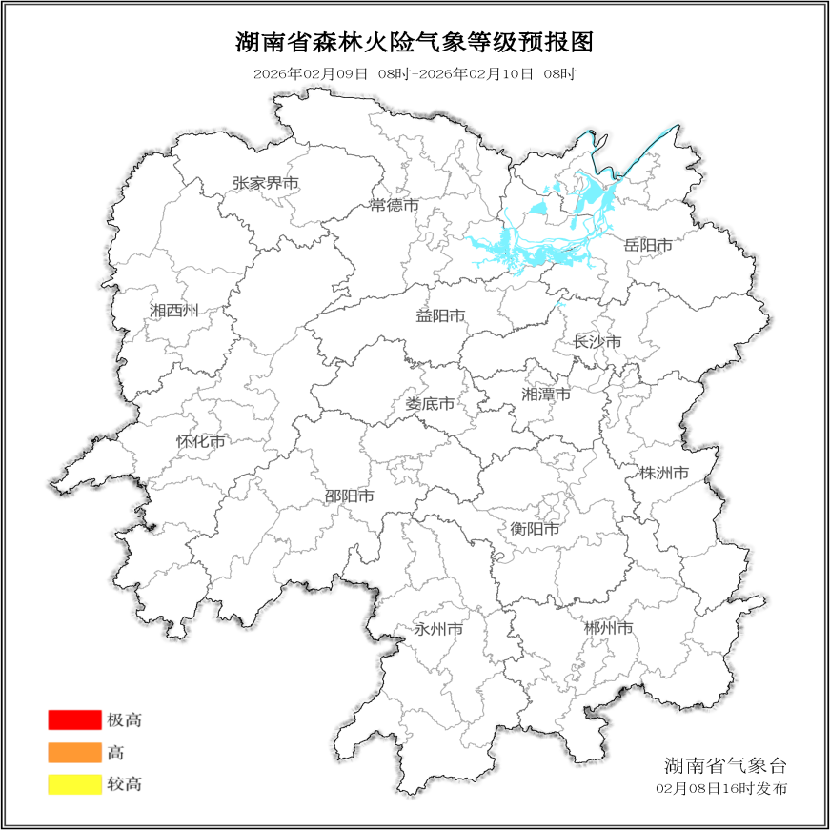

图1 湖南森林火险气象等级预报（2月9日）

10日，全省大部分地区森林火险气象等级较低。（图2)
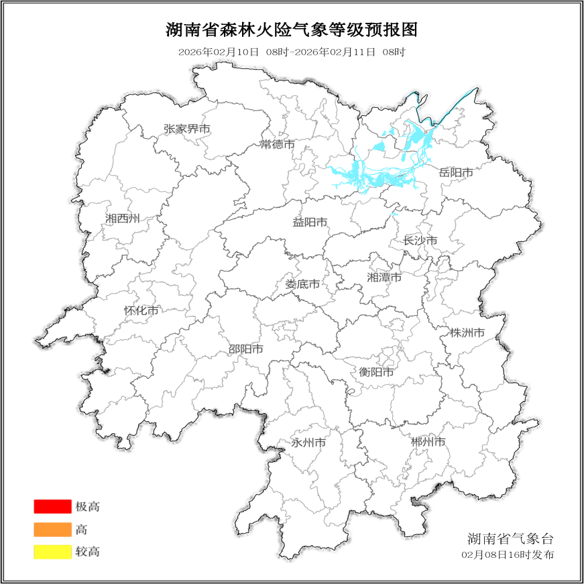

图2 湖南森林火险气象等级预报（2月10日）
11日，全省大部分地区森林火险气象等级较低。（图3)
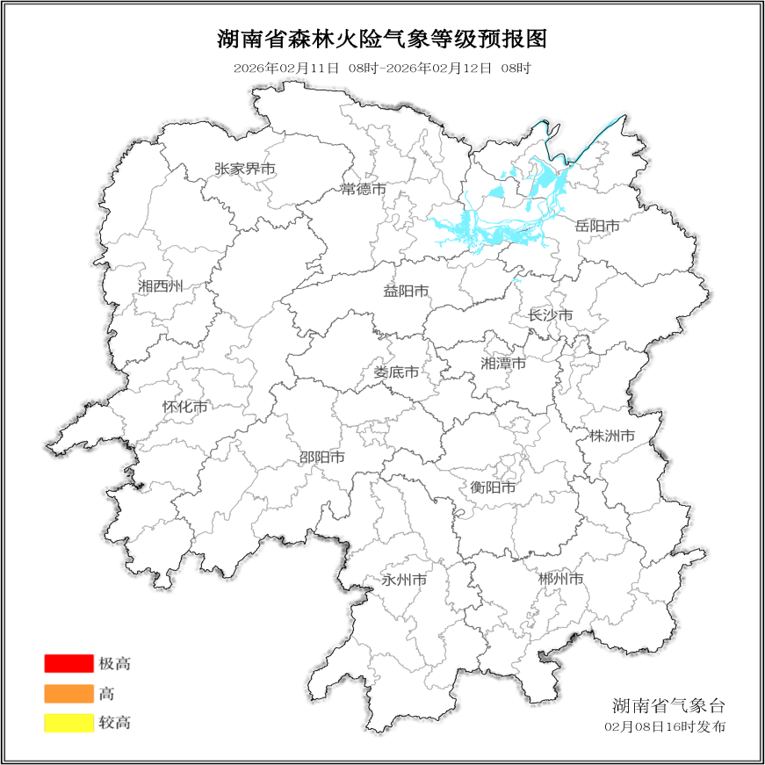

图3 湖南森林火险气象等级预报（2月11日）

三、关注与建议
未来三天，全省大部分地区森林火险气象等级较低。

湖南省气象台

